Перечень основных документов, для назначения государственной социальной помощи на основании социального контракта:
паспорт либо иной документ, удостоверяющий личность в соответствии с законодательством Российской Федерации;
СНИЛС;
документы, подтверждающие проживание гражданина (членов его семьи) на территории Ленинградской области;
документы, подтверждающие родственные отношения гражданина и члена (членов) его семьи (при обращении за государственной социальной помощью малоимущей семьи);
документы, подтверждающие сведения о доходах каждого члена малоимущей семьи (малоимущего одиноко проживающего гражданина) за три календарных месяца, предшествующих месяцу обращения за государственной услугой;
план расходов государственной социальной помощи на основании социального контракта с указанием планируемых мероприятий, направленных на преодоление трудной жизненной ситуации, сроков их реализации и расчета финансовых затрат, требуемых для их выполнения, составленного и подписанного гражданином;
справки (сведения) из органов службы занятости о постановке на учет в качестве безработного в целях поиска работы – для неработающего трудоспособного гражданина и (или) неработающих трудоспособных членов семьи;
документы, подтверждающие наличие трудной жизненной ситуации;
реквизиты текущего счета в рублях, открытого гражданином в кредитной организации для перечисления государственной услуги;
В зависимости от вида мероприятий заявитель предоставляет ряд дополнительные документов, которые необходимы для заключения с ним социального контракта.

Консультирование граждан по вопросу предоставления государственной социальной помощи на основании социального контракта осуществляется филиалами ЛОГКУ «Центр социальной защиты населения» по месту жительства граждан в Ленинградской области

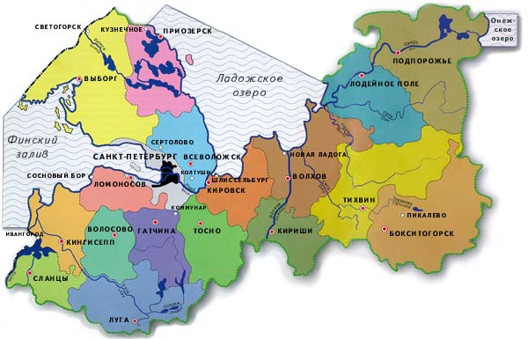
Прием заявлений и документов, необходимых для предоставления государственной социальной помощи на основании социального контракта, осуществляют:
- филиалы ЛОГКУ «Центр социальной защиты населения» (адреса ЛОГКУ «ЦСЗН» указаны на сайте http://evc.47social.ru)
- Многофункциональные центры Ленинградской области (адреса МФЦ указаны на сайте http://mfc47.ru)

При технической реализации государственную услугу по предоставлению государственной социальной помощи на основании социального контракта можно будет оформить в электронном виде на сайте www.gu.lenobl.ru

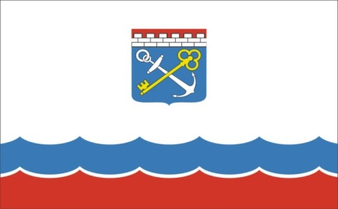
КОМИТЕТ ПО СОЦИАЛЬНОЙ ЗАЩИТЕ НАСЕЛЕНИЯ ЛЕНИНГРАДСКОЙ
ОБЛАСТИ

ГОСУДАРСТВЕННАЯ СОЦИАЛЬНАЯ ПОМОЩЬ НА ОСНОВАНИИ СОЦИАЛЬНОГО КОНТРАКТА


2018 год

В соответствии с Федеральным законом от 17.07.1999 г. № 178-ФЗ "О государственной социальной помощи" государственная социальная помощь на основании социального контракта оказывается гражданам в целях стимулирования их активных действий по преодолению трудной жизненной ситуации, которая ухудшает условия их жизнедеятельности и последствия которой они не могут преодолеть самостоятельно.
Право на получение государственной социальной помощи на основании социального контракта, имеют малоимущие семьи, малоимущие одиноко проживающие граждане, которые по независящим от них причинам имеют среднедушевой доход ниже величины прожиточного минимума, установленной в Ленинградской области (за 3 квартал 2018г. - 10085 руб.).*
Государственная социальная помощь на основании социального контракта оказывается в виде:
- единовременной денежной выплаты в размере, определенном социальным контрактом (до 55 862 руб.);
- ежемесячных социальных пособий в размере, определенном социальным контрактом (3352 руб.).
_______________
* величина прожиточного минимума на душу населения устанавливается ежеквартально постановлением Правительства Ленинградской области.

Социальным контрактом устанавливается:
1) предмет социального контракта;
2) права и обязанности Сторон договора (гражданина и органа социальной защиты населения);
3) виды и размер государственной социальной помощи;
4) порядок оказания государственной социальной помощи на основании социального контракта;
5) срок действия социального контракта;
6) порядок изменения и основания прекращения социального контракта.
К социальному контракту прилагается программа социальной адаптации, которой предусматриваются обязательные для реализации получателями государственной социальной помощи мероприятия по выходу из трудной жизненной ситуации.
К таким мероприятиям относятся:
1) поиск работы;
2) прохождение профессионального обучения и дополнительного профессионального образования;
3) осуществление индивидуальной предпринимательской деятельности;
4) ведение личного подсобного хозяйства;
5) осуществление иных мероприятий, направленных на преодоление гражданином трудной жизненной ситуации.

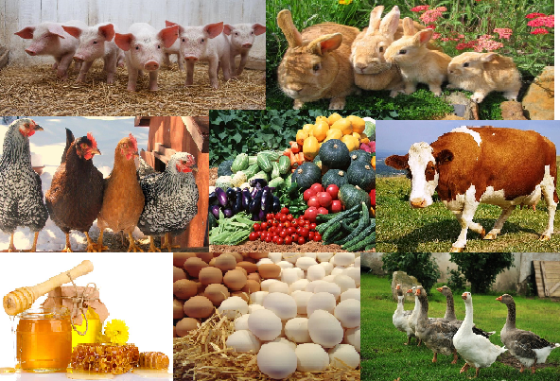

Государственная социальная помощь на основании социального контракта назначается на срок от трех месяцев до одного года исходя из содержания программы социальной адаптации, разработанной гражданином совместно с филиалом ЛОГКУ «ЦСЗН».

